GE Renova Handwaschbecken, 45x36cm m. Hl., o. Ül., weiß, KeraTect

Geberit

Eigenschaften

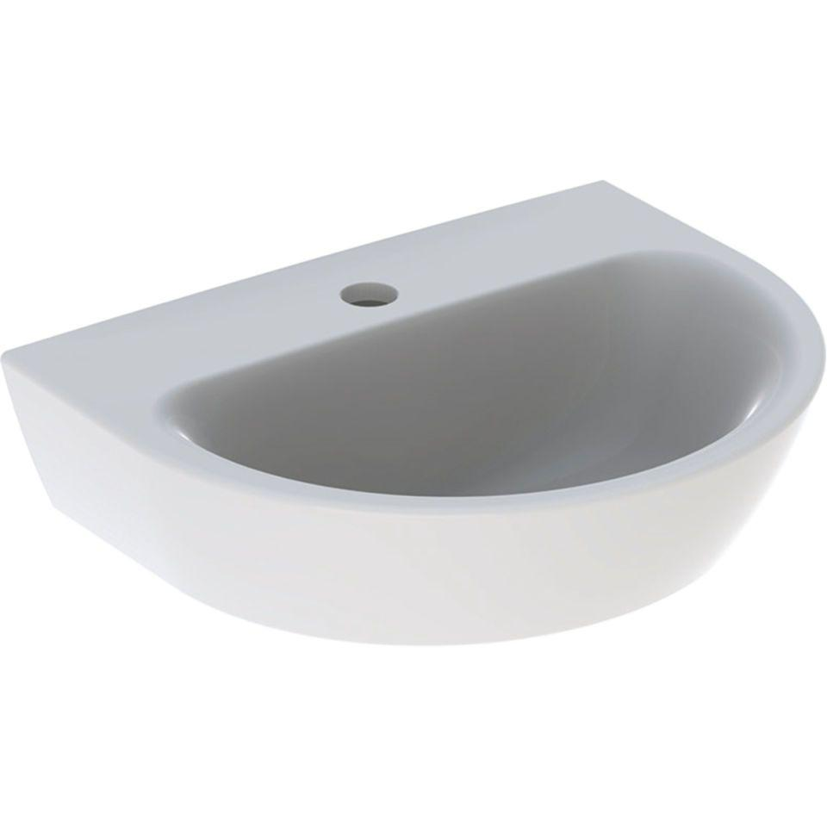

GTIN:

4025416220589

HAN:

500494018

Farbton

weiß

Form

rechteckig

Montageart

hängend

Oberfläche

glänzend, Schmutz abweisend

Werkstoff

Keramik

Höhe (mm)

175,00

Tiefe (mm)

360,00

Armaturenloch

Mitte

Armaturlochung

Einfachlochung

Befestigungsart

Dübelbolzen

Durchschlagbare Armaturenlöcher

Mitte

Ausladung (mm)

360,00

Breite/Durchmesser (mm)

450,00

Mittenabstand Schraubenlöcher (mm)

210,00